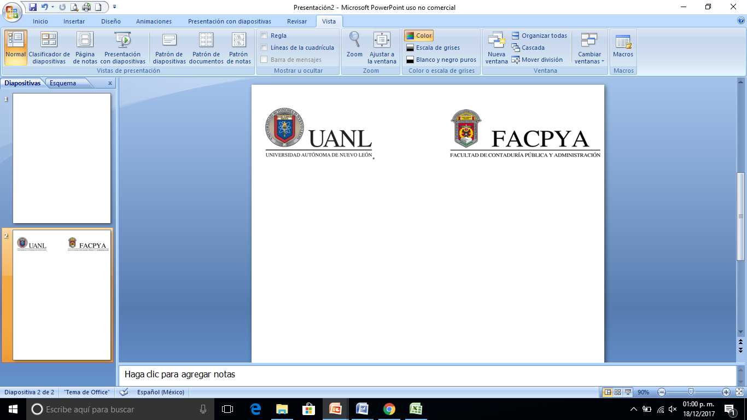

Nombre de la Unidad de Aprendizaje: **Fundamentos de Desarrollo Web**

Nombre del proyecto: **Evidencia 2; HTML, CSS y JavaScript, Encender y Apagar un celular**

Programa educativo: **Licenciado en Tecnologías de Información**

Semestre: **5to** Grupo: **51**

Nombre del maestro: **Maria Elena Martinez Gonzalez**

Nombre: **Alexis Iram Cantú Santillán**

|  |  |
| --- | --- |
| **Contenido mínimo a evaluar** | **Cumplimiento** |
| Índice |  |
| Introducción. - incluye valores UANL aplicados |  |
| Análisis y emisión de juicio |  |
| Conclusiones individuales |  |
| Conclusión del equipo |  |
| Actividad en inglés |  |
| Identificación de sub-resultados de aprendizaje ANECA. |  |
| Calificación: |  |
| Firma del maestro | |

Sabinas Hidalgo Nuevo León, FACPYA a 11 de 11 de 2022

**HTML**

<!DOCTYPE html>

<html lang="en">

    <head>

        <meta charset ="UFT-8">

        <meta http-equiv="X-UA-Compatible" content="IE=codigo">

        <meta name="viewport" content="width=device-width, initial-scale=1.0">

        <title>Encender y Apagar celular</title>

        <link rel="stylesheet" href="celular.css">

    </head>

    <body>

        <h2>Encender y apagar Celular con JavaScript</h2>

        <p>En este caso JavaScript cambia el valor del atriobuto src de una imagen</p>

        <button onclick="document.getElementById('miImage').src='celular encendido.png'">Encender</button>

        <img id="miImage" src="celular apagado.jpg y celular encendido.png" width="200" heigth="250">

        <button onclick="document.getElementById('miImage').src='celular apagado.png'">Apagar</button>

    </body>

</html>

**CSS**

*{

    margin: 0px;

    padding: 0px;

}

body{

    background: rgb(148, 7, 7);

    text-align: center;

}

#container{

    width: 1100px;

    margin: 0px auto;

    border: 1px solid rgb(12, 11, 11);

}

header{

    background: blue;

    height: 100px;

    width: 1100px;

    text-align: center;

    line-height: 100px;

    color: black;

    border-bottom: 3px dashed black;

}

p{

    text-align: center;

    text-decoration: none;

    color: rgb(255, 255, 255);

}

h2{

    text-align: center;

    text-decoration: none;

    color: rgb(0, 0, 0);

}

button{

    height: 70px;

    transition: 0.3s;

    width: 70px;

    text-align: center;

    background-color: blue;

    box-shadow: -2px -2px 12px blue, 5px 5px 12px rgb(0, 0, 0, 0.15);

    border: none;

    cursor: pointer;

    border-radius: 50%;

    margin: 8px;

    font-size: 16px;

}

**JavaScript**

function mifuncion(){

    document.getElementById("demo").innerHTML = "Se cambio el texto del parrafo";

}

**Encender y Apagar un celular**

